福建省科技特派员手机申报指南
（个人科技特派员）
一、关注“福建科特派”微信公众号

二、点击导航栏“科特派”-专家认证
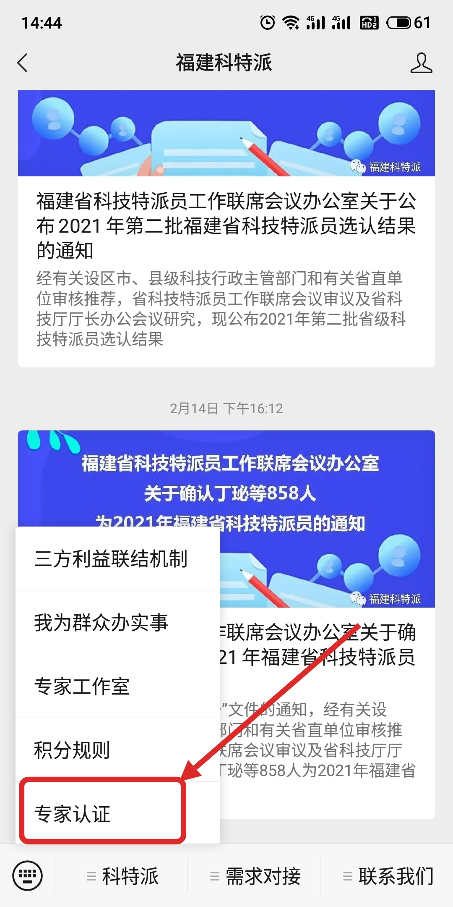
三、微信授权登陆或账号密码登陆
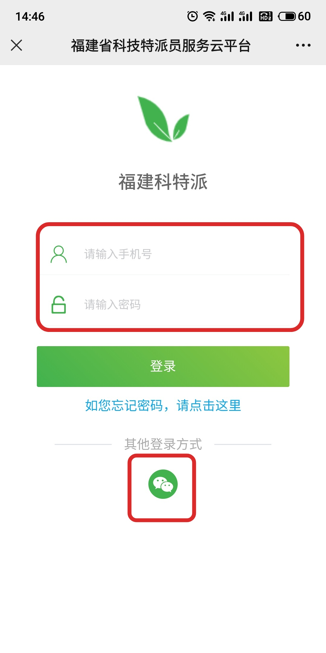
四、点击“个人认证”填写认证信息（已认证专家可直接申报）
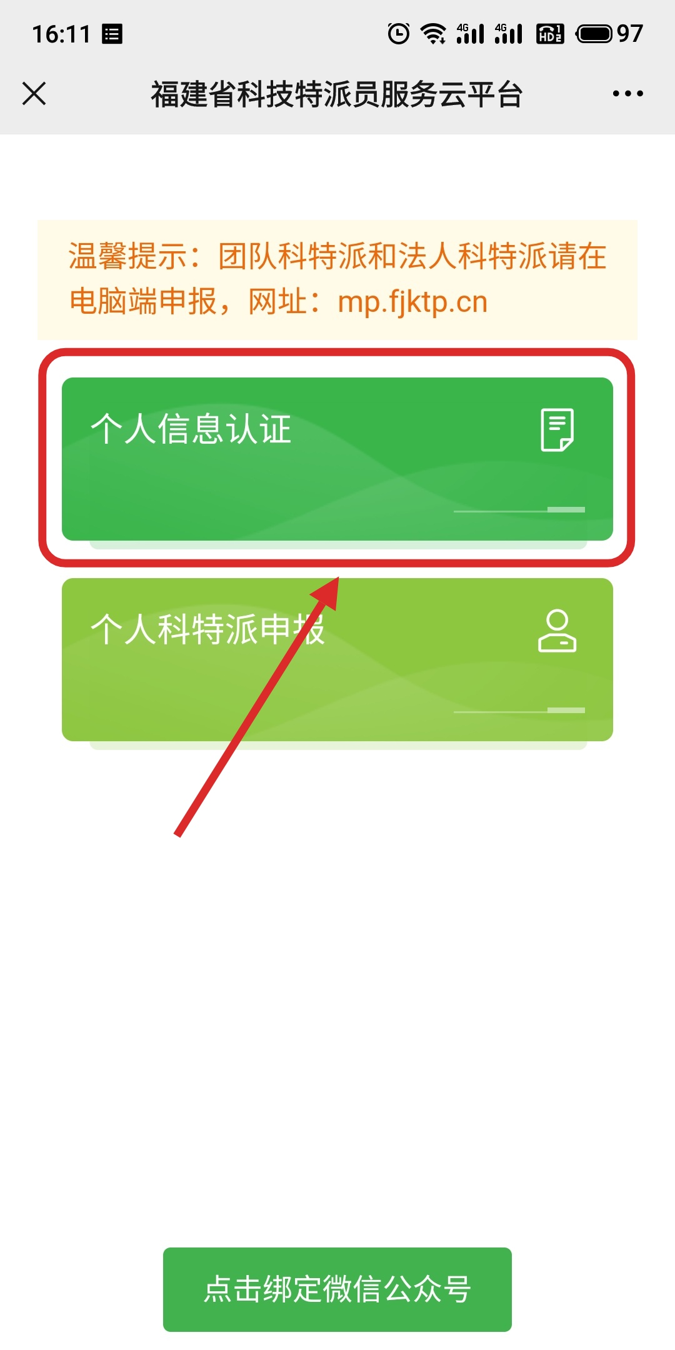

五、认证通过后可以点击“个人科特派申报”，选择相应的科特派申报任务进行申报。
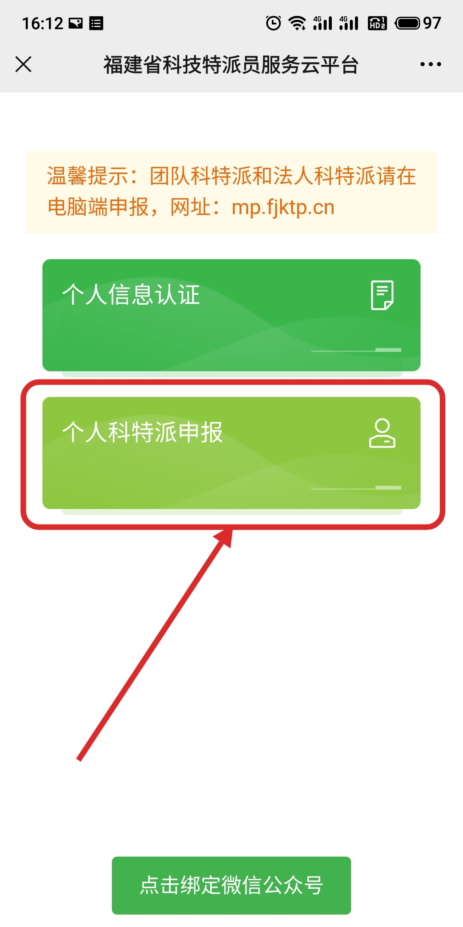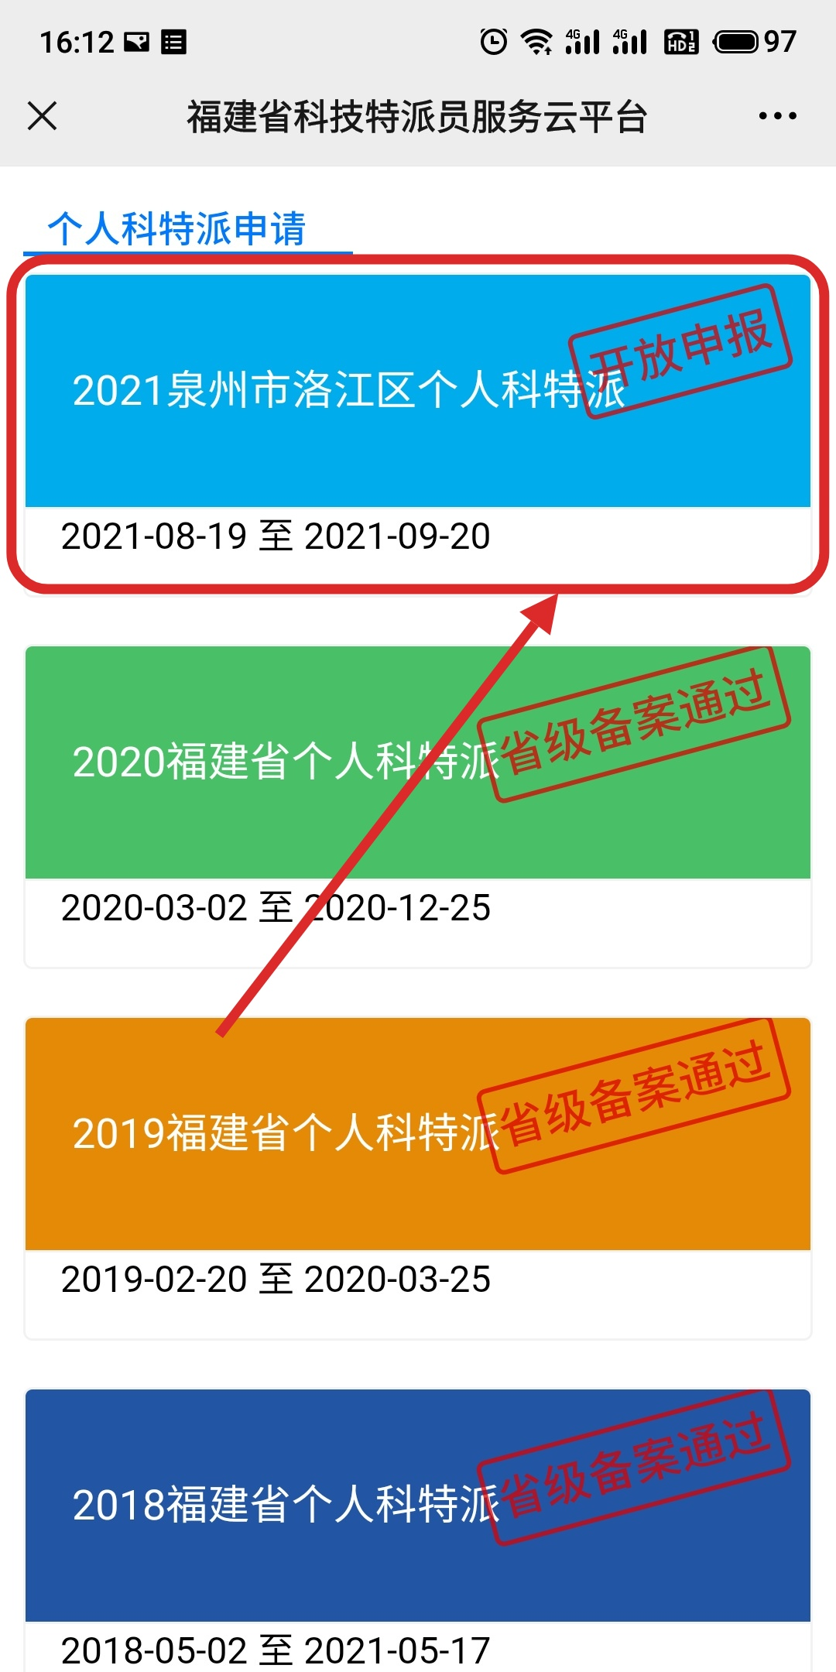
六、绑定微信公众号，可以及时接收认证、申报通知
